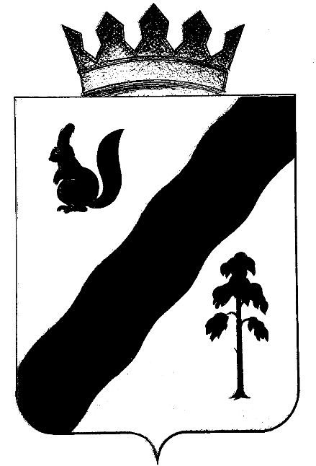

ПОСТАНОВЛЕНИЕ

АДМИНИСТРАЦИИ ГАЙНСКОГО МУНИЦИПАЛЬНОГО ОКРУГА
ПЕРМСКОГО КРАЯ

17.03.2020 |  | № | 13

О внесении изменений в Устав муниципального
бюджетного общеобразовательного учреждения
«Лесокамская основная общеобразовательная школа»,
утвержденный постановлением администрации
Гайнского муниципального
района от 20.12.2016 № 659

В соответствии с Законом Пермского края от 20.06.2019 № 423-ПК «Об образовании нового муниципального образования Гайнский муниципальный округ», на основании постановления администрации Гайнского муниципального округа Пермского края от 16.03.2020 № 2 «О возложении функций и полномочий учредителя в отношении муниципальных, унитарных, бюджетных и автономных учреждений»,
администрация Гайнского муниципального округа ПОСТАНОВЛЯЕТ:

- Внести в Устав муниципального бюджетного общеобразовательного учреждения «Лесокамская основная общеобразовательная школа», утвержденного постановлением администрации Гайнского района от 20.12.2016 № 659 « Об утверждении новой редакции Устава муниципального бюджетного общеобразовательного учреждения «Лесокамская основная общеобразовательная школа» следующие изменения:
  - п.1.6 Устава изложить в новой редакции: «1.6. Учредителем ОУ является муниципальное образование «Гайнский муниципальный округ Пермского края». Полномочия и функции учредителя от имени муниципального образования «Гайнский муниципальный округ Пермского края» осуществляет администрация Гайнского муниципального округа, отдельные полномочия и функции учредителя осуществляет Управление образования администрации Гайнского муниципального округа Пермского края на основании правовых актов администрации Гайнского муниципального округа.
Функции и полномочия собственника имущества ОУ в соответствии с федеральными законами, законами Пермского края, нормативными правовыми актами Гайнского муниципального округа осуществляет администрация Гайнского муниципального округа, именуемая в дальнейшем "Собственник".
  - По тексту Устава слова «Гайнский муниципальный район» заменить на слова «Гайнский муниципальный округ» в соответствующем падеже.
  - В п.2.10 слова «ГБУЗ ПК «Гайнская ЦРБ» заменить словами «ГБУЗ ПК «Северная больница Коми-Пермяцкого округа».
.
- Уполномочить и.о.директора МБОУ «Лесокамочка» Кузнецову Ингу ипполитовну на проведение процедуры регистрации изменений в Устав муниципального бюджетного общеобразовательного учреждения «Лесокамская основная общеобразовательная школа» в регистрирующем органе.
- Настоящее постановление вступает в силу с момента подписания.

Глава муниципального округа - глава администрации
Гайнского муниципального округа Е.Г.Шалгинских

